ПРАКТИЧЕСКОЕ ЗАНЯТИЕ 8

Приложения определённого интеграла

- Вычисление площадей плоских фигур.
Площадь криволинейной трапеции, ограниченной графиком функции

y = f (x)
[ f (x) ≥ 0], осью Ox , прямыми
x = a
и x = b
вычисляется по

формуле
b
S = ∫ f (x)dx . Если криволинейная трапеция расположена ниже оси
a

Ox ( f (x) < 0 ), то её площадь определяется так: можно объединить в одну:
b
S = −∫ f (x)dx .Эти формулы
a

b
S = ∫
a

f (x) dx . (1)

Площадь фигуры, ограниченной кривыми
y = f1(x) и
y = f2 (x),

прямыми x = a и x = b
образом:
b
при условии f2 (x) ≥ f1(x) можно найти следующим

S = ∫[ f2 (x) −
a
f1(x)]dx . (2)

Если кривая задана параметрическими уравнениями
x = x(t ) ,
y = y(t) ,

то площадь криволинейной трапеции, ограниченной этой кривой, прямыми

x = a ,
x = b
и осью Ox , выражается формулой

t2
S = ∫ y(t) x′(t) dt , (3)
t1

где
t1 и t2
определяются из равенств
a = x(t1)
и b = x(t2 )
[ y(t) ≥ 0
при

t1 ≤ t ≤ t2 ].
Площадь криволинейного сектора, ограниченного кривой, заданной в

полярных координатах уравнением
( α < β ), вычисляется по формуле
r = r(ϕ)
и двумя лучами
ϕ = α ,
ϕ = β

1 β 2
S = 2 ∫ r
α

(ϕ) dϕ. (4)

- Вычисление длины дуги кривой.
Длина l кривой, являющейся графиком непрерывно

дифференцируемой функции формуле:
y = f (x) , где
a ≤ x ≤ b , вычисляется по

b
l = ∫
a

1 + ( f ′(x))2 dx . (5)

При параметрическом задании кривой
x = x(t ) ,
y = y(t)
[ x(t) и
y(t) –

непрерывно дифференцируемые функции], где находится по формуле
t1 ≤ t ≤ t2 , длина дуги

t2
l = ∫
t1

(x′)2 + ( y′)2 dt . (6)

Если кривая задана уравнением координатах, то длина дуги равна
r = r(ϕ) ,
α ≤ ϕ ≤ β
в полярных

β
l = ∫
α
r 2 + r′2 dϕ . (7)

- Вычисление объёма тела.
Объём V тела, площади сечений которого плоскостями,

перпендикулярными оси Ox известны ( S = S (x),
формуле:
a ≤ x ≤ b ), вычисляется по

b
V = ∫ S (x)dx . (8)
a

Если вокруг оси Ox вращается криволинейная трапеция, ограниченная

непрерывной линией
y = f (x) ≥ 0 , отрезком
a ≤ x ≤ b
и прямыми
x = a и

x = b , то объём тела вращения равен V
b
= π ⋅ ∫ y2dx .
a

Примеры решения задач

- Найти площадь фигуры, ограниченной кривой y = sin x , прямыми

x = − 7 π ,
6
x = π ,
4
y = 0 .

Решение.
Фигура имеет вид, представленный на рис.1. Её площадь определяется по формуле (1):

π π
4 −π 0 4
S = ∫ sin x dx = ∫sin xdx − ∫sin xdx + ∫sin xdx =

− 7 π
6
− 7 π −π 0
6

−π 0 1
3
2
3
− 2) .
0
π

= −cos x
− 7 π
6
- cos x −π − cos x ⁴
= 1 −
+ 1 + 1 −
2
+ 1 =
2
(8 −
2

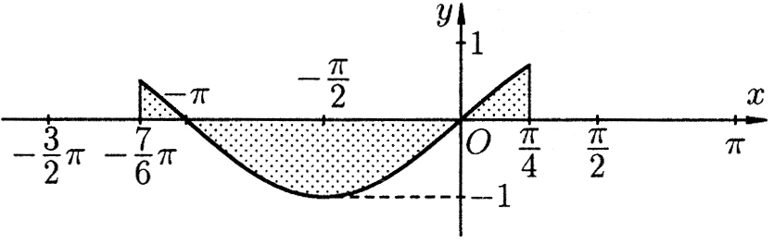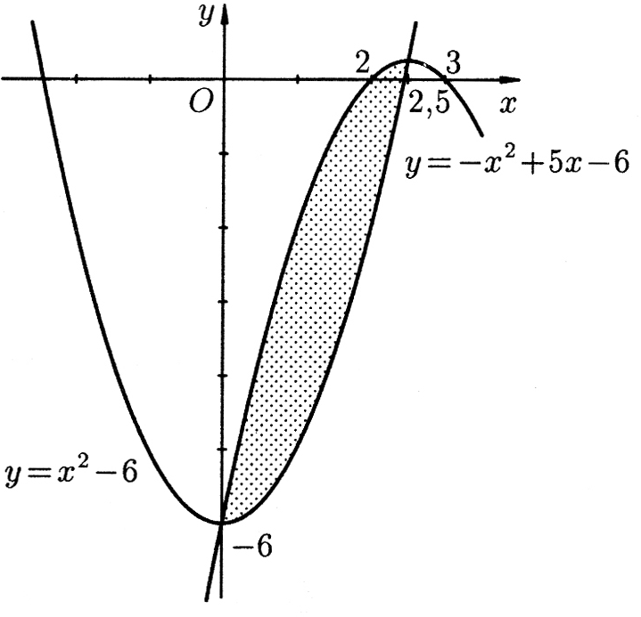
Рис. 1. Рис. 2.

- Найти площадь фигуры, ограниченной линиями
y = −x2 + 5x − 6 .
Решение.
y = x2 − 6 и

Найдём абсциссы точек пересечения графиков данных функций. Для этого решаем систему уравнений

 y = x2 − 6


 y = −x2
,
+ 5x − 6

из которой находим:
x1 = 0,
x2 = 2,5 . Искомую площадь (см. рис. 2)

определяем по формуле (2):

2,5
S = ∫
0
(−x2
+ 5x − 6 − x2

+ 6) dx =
2,5
∫
0
(−2x2

- 5x) dx =
125 .
24

- Вычислить площадь плоской фигуры, ограниченной одной аркой

циклоиды (рис. 3) с уравнением
Решение.
x = 2(t − sin t ) ,
y = 2(1 − cost)
и осью Ox .

Здесь
x′(t) = 2(1 − cost ) , а t изменяется от
t1 = 0
до t2 = 2π .

Следовательно, по формуле (3)

2π
S = ∫
0
2π
22 (1 − cost)2 dt = 4 ∫
0

(1 − 2cost + cos2 t)dt =

2π 1 + cos 2t 
1 1  2π

= 4 ∫
(1 − 2cost +
)dt =4 ⋅  t − 2sin t + t + sin 2t 
2 2 4
= 12π.

0   0

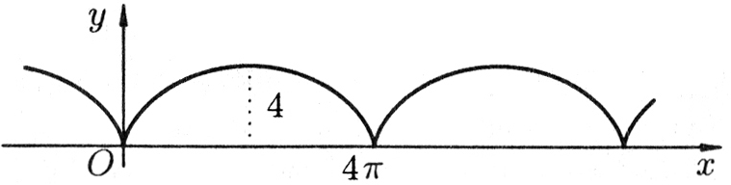
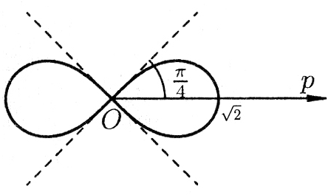

Рис. 3. Рис. 4.

- Найти площадь фигуры, ограниченной лемнискатой
Решение.
r 2 = 2cos 2ϕ.

Четвёртой части искомой площади (рис. 4) соответствует изменение ϕ

от 0 до π 4 . По формуле (4) находим:

1 π 4 π 4

S = 4 ⋅
2
∫ 2cos 2ϕ dϕ = 2sin 2ϕ 0 0
= 2 .

- Вычислить длину дуги полукубической параболы
y 2 = x3
( y ≥ 0 ) от

точки с абсциссой
x = 0 до точки
x = 1.

Решение.

Здесь
y = x3 2 . Тогда
y′ = 3 x1 2 . Тогда по формуле (5)
2

1 9 4 2 
9 3 2 1
8 13 3 2 8

8 13 

l = ∫
0
1 + x dx =
4
- ⋅ 1 + x 
9 3  4 
=  
27  4 
0
− = 
27 27  8
13 − 1 .


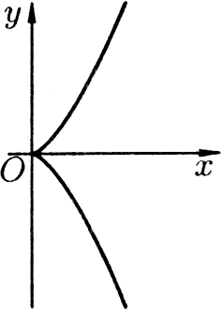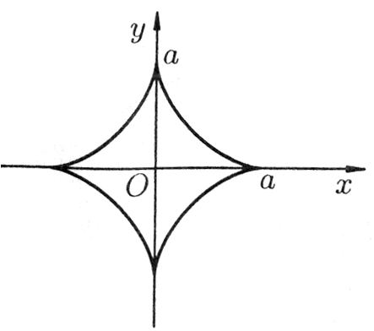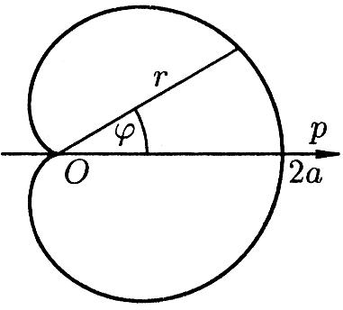

Рис. 5. Рис. 6. Рис. 7.

- Найти длину астроиды

x = a cos3 t

Решение.
:  y = a sin3 t .

x′ = −3a ⋅ cos2 t ⋅ sin t , y′ = 3a ⋅ sin 2 t ⋅ cost . Тогда

= =
( x′)2 + ( y′)2
9a2 cos4 t ⋅ sin 2 t + 9a2 sin 4 t ⋅ cos2 t

= = 3a ⋅ cost ⋅ sin t = 3a sin 2t .
9a2 cos2 t ⋅ sin2 t
2

Теперь по формуле (6) с учётом симметрии линии (рис. 6) находим

3a π 2

1 π 2

l = 4 ⋅
2
∫ sin 2t dt = −6a ⋅ 2 cos 2t 0 0
= 6a .

- Найти длину кардиоиды:
Решение.
r = a (1 + cosϕ).

Сначала найдём половину длины кривой, изображённой на рис. 7, по
формуле (7), учитывая, что r′ = −a sin ϕ :

l π 2

2 2 2

2 = ∫
0
a (1 + cosϕ)
- a sin
ϕ dϕ =

π π
= ∫ a 2 (1 + 2cosϕ + cos2 ϕ) + a2 sin 2 ϕ dϕ =a ∫
2 + 2cosϕ
0 0

dϕ =

π π ϕ π
4cos2 ϕ
2
ϕ
2

= a ∫
0
dϕ =a ∫ 2cos 2 dϕ = 4a ⋅ sin
0
= 4a .
0

Значит, l = 8a .

- Найти объём эллипсоида

Решение.

x y 2 z 2
+ +
2
a2 b2 c2

= 1.

Рассекая эллипсоид (рис. 8) плоскостью, параллельной плоскости Oyz
на расстоянии x от неё ( − a ≤ x ≤ a ), в сечении получим эллипс с уравнением

y z 2
2
+
b2 c2
= 1 − x
a 2
2

или
y z 2
+
(b 1 − x
2
a 2
)2
(c 1 − x
2
a 2
)2
2

= 1.

Площадь этого эллипса равна

имеем
3

S (x) = πbc 1 −


2 
 . Поэтому, по формуле (8),
x
a 2 


a
V = πbc ∫

1 −
2 
dx =
x
2
4 π abc .

 
−a  a 

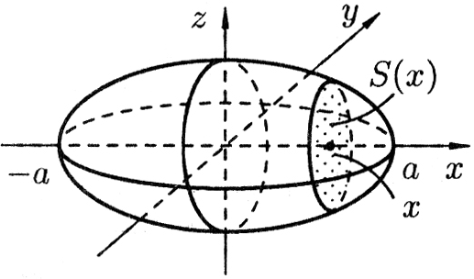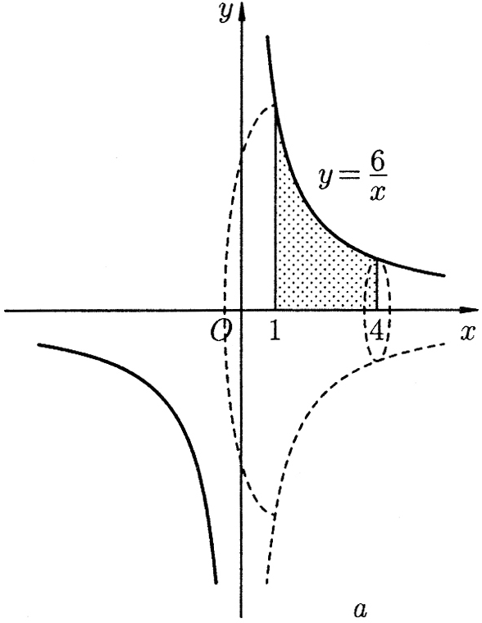

Рис. 8. Рис. 9.

- Найти объём тела, образованного вращением фигуры, ограниченной

линиями
x y = 6 ,
x = 1,
x = 4 ,
y = 0 , вокруг оси Ox .

Решение.
Для тела, изображённого на рис. 9, находим:

4 6 2  1  4

V = π ∫ x 
dx = 36π− 
x
= 36π .

1   1

